第11章 构建REST风格网站

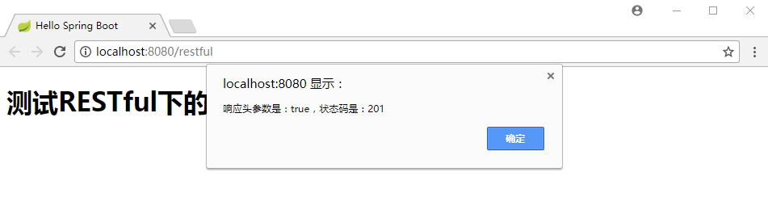
图11-1 测试请求响应头属性和响应码
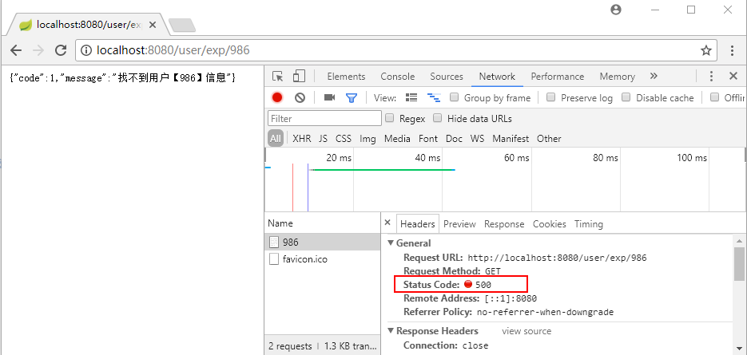
图11-2 测试控制器通知异常处理
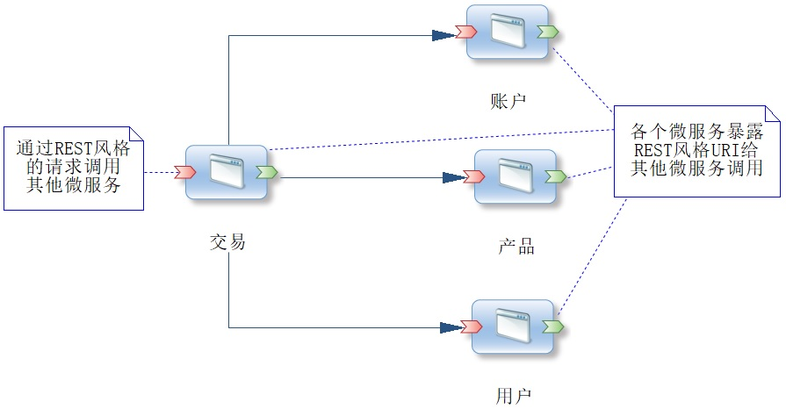
图11-3 微服务系统使用REST集成

